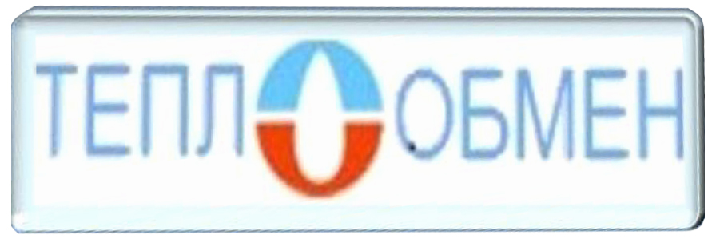

Пластинчатые теплообменники

опросный лист

По вопросам продаж и поддержки обращайтесь:

Архангельск (8182)63-90-72 | Калининград (4012)72-03-81 | Новосибирск (383)227-86-73 | Сочи (862)225-72-31
Астана +7(7172)727-132 | Калуга (4842)92-23-67 | Омск (3812) 21-46-40 | Ставрополь (8652)20-65-13
Астрахань (8512) 99-46-04 | Кемерово (3842)65-04-62 | Орел (4862)44-53-42 | Сургут (3462) 77-98-35
Барнаул (3852) 73-04-60 | Киров (8332)68-02-04 | Оренбург (3532)37-68-04 | Тверь (4822)63-31-35
Белгород (4722)40-23-64 | Краснодар (861)203-40-90 | Пенза (8412)22-31-16 | Томск (3822)98-41-53
Брянск (4832)59-03-52 | Красноярск (391)204-63-61 | Пермь (342)205-81-47 | Тула (4872)74-02-29
Владивосток (423)249-28-31 | Курск (4712)77-13-04 | Ростов-на-Дону (863)308-18-15 | Тюмень (3452)66-21-18
Волгоград (844)278-03-48 | Липецк (4742)52-20-81 | Рязань (4912)46-61-64 | Ульяновск (8422)24-23-59
Вологда (8172)26-41-59 | Магнитогорск (3519)55-03-13 | Самара (846)206-03-16 | Уфа (347)229-48-12
Воронеж (473)204-51-73 | Москва (495)268-04-70 | Санкт-Петербург (812)309-46-40 | Хабаровск (4212) 92-98-04
Екатеринбург (343)384-55-89 | Мурманск (8152)59-64-93 | Саратов (845)249-38-78 | Челябинск (351)202-03-61
Иваново (4932)77-34-06 | Набережные Челны (8552)20-53-41 | Севастополь (8692) 22-31-93 | Череповец (8202)49-02-64
Ижевск (3412)26-03-58 | Нижний Новгород (831)429-08-12 | Симферополь (3652) 67-13-56 | Ярославль (4852)69-52-93
Казань (843)206-01-48 | Новокузнецк (3843)20-46-81 | Смоленск (4812)29-41-54

Единый адрес: tkm@nt-rt.ru

ОПРОСНЫЙ ЛИСТ
РАСЧЕТ ПЛАСТИНЧАТОГО ТЕПЛООБМЕННИКА
Объект
Заказчик
Контактное лицо
Адрес
Телефон | Факс __________ |  |  |  |  | Е-mail ________
Область применения (технологический процесс)
Тепловая мощность: | _________Гкал/ч (кВт) |  |  |  |  | ___________________
Греющая сторона
Среда
Температура на входе (зима / межотопительный период) |  |  |  |  |  |  |  |  | °С / °С
Температура на выходе (зима /межотопительный период) |  |  |  |  |  |  |  |  | °С / °С
Максимальные потери давления в контуре |  |  |  |  |  |  |  |  | кПа
Давление в подающем трубопроводе |  |  |  |  |  |  |  |  | кПа
Давление в обратном трубопроводе |  |  |  |  |  |  |  |  | кПа
Нагреваемая сторона
Среда
Температура на входе в теплообменник |  |  |  |  |  |  |  |  | °С
Температура на выходе из теплообменника |  |  |  |  |  |  |  |  | °С
Максимальные потери давления в контуре |  |  |  |  |  |  |  |  | кПа
Давление в подающем трубопроводе |  |  |  |  |  |  |  |  | кПа
Давление в обратном трубопроводе |  |  |  |  |  |  |  |  | кПа
Максимальный часовой расход воды |  |  |  |  |  |  |  |  | м3/ч
Вместо тепловой мощности можно указать расход нагреваемой стороны
Для расчета теплообменника для нужд ГВС по двухступенчатой
смешанной схеме необходимо ОБЯЗАТЕЛЬНО указывать расчетную
тепловую мощность системы отопления объекта
Система отопления |  |  |  |  | Гкал/ч (кВт)
Вариант исполнения для двухступенчатой смешанной схемы подключения ГВС
Моноблок |  |  |  | Два теплообменника
Примечания:

По вопросам продаж и поддержки обращайтесь:

Архангельск (8182)63-90-72 | Калининград (4012)72-03-81 | Новосибирск (383)227-86-73 | Сочи (862)225-72-31
Астана +7(7172)727-132 | Калуга (4842)92-23-67 | Омск (3812) 21-46-40 | Ставрополь (8652)20-65-13
Астрахань (8512) 99-46-04 | Кемерово (3842)65-04-62 | Орел (4862)44-53-42 | Сургут (3462) 77-98-35
Барнаул (3852) 73-04-60 | Киров (8332)68-02-04 | Оренбург (3532)37-68-04 | Тверь (4822)63-31-35
Белгород (4722)40-23-64 | Краснодар (861)203-40-90 | Пенза (8412)22-31-16 | Томск (3822)98-41-53
Брянск (4832)59-03-52 | Красноярск (391)204-63-61 | Пермь (342)205-81-47 | Тула (4872)74-02-29
Владивосток (423)249-28-31 | Курск (4712)77-13-04 | Ростов-на-Дону (863)308-18-15 | Тюмень (3452)66-21-18
Волгоград (844)278-03-48 | Липецк (4742)52-20-81 | Рязань (4912)46-61-64 | Ульяновск (8422)24-23-59
Вологда (8172)26-41-59 | Магнитогорск (3519)55-03-13 | Самара (846)206-03-16 | Уфа (347)229-48-12
Воронеж (473)204-51-73 | Москва (495)268-04-70 | Санкт-Петербург (812)309-46-40 | Хабаровск (4212) 92-98-04
Екатеринбург (343)384-55-89 | Мурманск (8152)59-64-93 | Саратов (845)249-38-78 | Челябинск (351)202-03-61
Иваново (4932)77-34-06 | Набережные Челны (8552)20-53-41 | Севастополь (8692) 22-31-93 | Череповец (8202)49-02-64
Ижевск (3412)26-03-58 | Нижний Новгород (831)429-08-12 | Симферополь (3652) 67-13-56 | Ярославль (4852)69-52-93
Казань (843)206-01-48 | Новокузнецк (3843)20-46-81 | Смоленск (4812)29-41-54

Единый адрес: tkm@nt-rt.ru

